ESPECIFICACION DE REQUISITOS DE SOFTWARE

PROYECTO: RENTA MOVIL LOCATION

INTEGRANTES:
PEREZ PERDOMO LAURA VANNESA
BARRIOS PENAGOS DANNA VALENTINA

INSTRUCTOR:
MOTTA VARGAS JOSÉ DE JESÚS

TECNOLOGO EN ANALISIS Y DESARROLLO DE SOFTWARE
FICHA:3145555

SERVICIO NACIONAL DE APRENDIZAJE CENTRO DE LA INDUSTRIA, LA EMPRESA
Y LOS SERVICIOS

2025

Tabla de contenido
- Introducción 4
  - Planteamiento del problema 4
  - Propósito 5
  - Justificación 5
  - Objetivo General 5
    - Objetivos específicos 5
  - Alcance 5
  - Personal involucrado 5
  - Definiciones, acrónimos y abreviaturas 6
  - Referencias 6
  - Resumen 7
- Descripción General 7
  - Perspectiva del producto 7
  - Características de los usuarios 7
  - Restricciones 8
  - Suposiciones y dependencias 8
- Requisitos Específicos 8
  - Requisitos comunes de las interfaces 8
    - Interfaces de usuario 8
    - Interfaces de hardware 8
    - Interfaces de software 8
    - Interfaces de comunicación 9
  - Requerimientos Funcionales 9
  - Requerimientos No Funcionales 27
- Requisitos de Casos de Uso 34
  - Diagrama UML de casos de Uso 34
  - Caracterización de Casos de Uso 35

Introducción.

Bienvenidos a “Renta Móvil Location” tu transporte de confianza ideal, un camino que traspasa barreras hacia el vibrante mundo del alquiler vehicular colombiano. Donde la movilidad es un factor clave para el desarrollo económico, cultural y social. Nuestra aplicación no solo es una herramienta fundamental que optimiza la experiencia de alquiler vehicular, sino que también convierte cada ruta en un trayecto seguro, gracias a la innovación y a las nuevas tecnologías, los procesos administrativos están en constante evolución. Esta ruta de alquiler es un viaje que no solo muestra una gestión adecuada, sino que también ofrece una amplia selección de vehículos, flotas, mantenimientos, contratos, pagos y reservas, garantizando opciones de alquiler flexibles para empresas o particulares.

“Renta Móvil Location” busca que sus usuarios se embarquen en una experiencia de alquiler segura y práctica, con acceso a una amplia variedad de vehículos y métodos de pago en línea. Nuestra aplicación permite a los usuarios navegar a través de una interfaz amigable, donde podrán explorar y seleccionar las mejores opciones de transporte según sus necesidades, asegurando una experiencia eficiente y sencilla. Ya sea que busques vehículos ligeros, vehículos de carga o hasta flotas “Renta Móvil Location” se adapta a las preferencias de los usuarios.

Navega con “Renta Móvil Location”, una plataforma que no solo facilite el alquiler de vehículos, sino que también permite a los usuarios compartir sus experiencias, recomendaciones y formar parte de una comunidad que promueve la exploración y celebra la rica cultura vehicular colombiana. Además, impulsa nuevas prácticas empresariales para aquellas empresas de alquiler vehicular que desean optimizar su movilidad y gestión dejando de lado los procedimientos manuales.

Planteamiento del problema.

Renta Móvil Location es una plataforma que se va a diseñar, para las empresas de alquiler de vehículos, la cual busca innovar aquellas que actualmente se encuentra fuera de la era digital. Muchas empresas o negocios del sector comercial, hoy en día, no cuentan con una gestión adecuada en sus procesos, ya que por motivos de costos u otras circunstancias similares, prefieren realizarlos manualmente, lo cual puede generar una gran ineficiencia. Esta iniciativa nace con el fin de mejorar la gestión de los vehículos de alquiler, contratos, flotas, mantenimientos, pagos, reservas y la atención a los clientes.

Propósito.

El propósito de este software es diseñar un sistema de renta de vehículos el cual facilite el acceso a sus funcionalidades, como registrar, reservar, generar reportes, entre otras y que garantice la seguridad de la información de los usuarios

Justificación.

Este proyecto se realiza para dar solución a la falta de digitalización en los procesos de las empresas de alquiler de vehículos, lo que actualmente pueden llegar a generar ineficiencias y la falta de calidad de los servicios brindados. Su razón de ser es implementar una herramienta tecnológica que optimice la gestión de vehículos, contratos, reservas, flotas, mantenimiento, pagos y atención a los usuarios, mediante el uso de una base de datos, una API REST, una plataforma web de gestión y una aplicación móvil para los usuarios.

Objetivo General.

Desarrollar una plataforma digital que optimice la gestión de alquiler de vehículos, mejorando procesos como reservas, contratos, pagos y atención al cliente, mediante el uso de tecnologías web y móviles.

Objetivos específicos.

      - Analizar los procesos actuales de las empresas de alquiler de vehículos para identificar los requerimientos funcionales y no funcionales para el desarrollo de la plataforma Renta Móvil.

      - Diseñar un panel administrativo que permita crear, consultar, actualizar y eliminar la gestión de flotas, contratos, pagos, reservas. Mantenimiento y atención al cliente integrando funcionalidades como calendario, notificaciones y control de disponibilidad.

      - Implementar un sistema que incluya la base de datos relacional, el API REST, el panel administrativo robusto, la aplicación web y la app móvil, considerando criterios de escabilidad, seguridad y usabilidad.

      - Desarrollar una funcionalidad de pagos para los clientes, como la asociación de plataformas (PSE).

      - Implementar funcionalidades que permitan generar reportes en Word.

Alcance.

Este SRS especifica los requerimientos de software del sistema para la creación de una web:

    - Registro, inicio de sesión y recuperación de la cuenta.
    - Visualización de vehículos y flotas disponibles.
    - Calendario de disponibilidad para seleccionar fechas libres.
    - Formulario de reserva, generación de contrato (PDF) y pago via PSE.
    - Visualización de historial de reservas y pagos.
    - Se desarrollará para dispositivos Android – app móvil.

Personal involucrado.

Nombre | Laura Vanessa Pérez Perdomo
Rol | Analista
Categoría Profesional | Aprendiz del tecnólogo en análisis y desarrollo software
Responsabilidad | Análisis de información, diseño y programación
Información de contacto | p.laurav2@gmail.com

Nombre | Danna Valentina Barrios Penagos
Rol | Analista
Categoría Profesional | Aprendiz del tecnólogo en análisis y desarrollo software
Responsabilidad | Análisis de información, diseño y programación
Información de contacto | dannabarrios0820@gmail.com

Definiciones, acrónimos y abreviaturas.

Nombre | Descripción
Usuario | Persona que usará la aplicación.
ERS | Especificación de Requisitos de Software.
RF | Requerimiento Funcional.
RNF | Requerimiento No Funcional.
SENA | Servicio Nacional de Aprendizaje.
CU | Caso de uso.

Referencias.

Título del Documento | Referencia
Standard IEEE 830 - 1998 | IEEE

Resumen.

      - En la primera sección de la aplicación mostrara un menú con varias secciones.
      - En la segunda sección el usuario se registra o inicia sesión (recupera la cuenta si se le olvido su contraseña).
      - En la tercera sección, dentro del menú. Hay una sección para mostrar todos los vehículos y sus detalles.
      - En la cuarta sección, el usuario al seleccionar el vehículo registrará la reserva, leerá el contrato de adquisición y aceptará los términos y condiciones.
      - En la quinta sección, está la opción de métodos de pago (PSE) donde habrá un historial de los movimientos del pago y la confirmación.
      - En la sexta sección, el usuario podrá ingresar a su perfil y visualizar todas sus reservas

Descripción General.

Perspectiva del producto.

Renta Móvil es una plataforma integral que centraliza la gestión de flotas, reservas, contratos y pagos para empresas de alquiler de vehículos, ofreciendo una experiencia intuitiva tanto en web como en móvil. Su diseño prioriza la facilidad de uso y la eficiencia operativa: desde un calendario de disponibilidad y notificaciones automáticas hasta un panel administrativo robusto y conexión directa con pasarelas de pago (PSE), todo respaldado por una API REST y una base de datos relacional que garantiza escalabilidad y seguridad.

Características de los usuarios.

Nombre de usuario | Administrador
Formación | Tecnólogo en análisis y desarrollo de Software
Actividades | Gestionar y supervisar todas las funcionalidades de la aplicación.  Detectar y corregir errores en el sistema.  Mantener la información de la empresa siempre actualizada.

Nombre de usuario | Administrador – Empresa
Formación | Natural
Actividades | Administra la información de su empresa y se encarga de mantenerla actualizada.

Nombre de usuario | Cliente
Formación | Natural
Actividades | Interactúa con la aplicación donde podrá visualizar los vehículos, flotas disponibles.  Consultar el calendario de disponibilidad y seleccionar fechas libres.  Completar la reserva, aceptar términos y condiciones del contrato y realizar pago vía PSE.  Calificar el servicio y enviar comentarios al buzón de sugerencias.

Restricciones.

    - La aplicación requiere acceso a internet.

    - Toda la documentación será digital (no hay presupuesto para impresiones).

    - Fallos técnicos en el software
    - Problemas de seguridad
    - Perdida de datos
    - Interfaces con otras aplicaciones
    - Integridad de datos
    - Restricciones lenguajes de programación
    - Interfaz de usuario intuitiva
    - Fallos en el servidor
    - Validación de datos
    - Limitaciones del hardware
    - Políticas de la empresa
    - Que un integrante del grupo de trabajo no cumpla con sus tareas.

    - No abarca módulos de facturación fiscal, contabilidad avanzada, ni app iOS ni funcionalidad offline.

    - La app móvil se desarrollará únicamente para Android.

    - Requiere conexión constante a Internet y disponibilidad de la pasarela PSE para pagos.

Suposiciones y dependencias.

    - Los usuarios (administradores y clientes) cuentan con acceso estable a internet.
    - Los clientes usan dispositivos Android actualizados (min. Android 8.0).

    - El personal administrativo dispone de navegadores modernos /Chorme, Firefox, Edge).

    - La pasarela PSE está operativa y con tiempos de respuesta razonables.

2.4.4. Acceso constante a internet.
2.4.5. Disponibilidad de la pasarela PSE.
2.4.6. Sistema operativo Android compatible.
2.4.7. Servidor estable y con buen rendimiento.
2.4.8. Funcionamiento correcto de APIs externas.

Requisitos Específicos.

Requisitos comunes de las interfaces.

Interfaces de usuario

      - Debe ser limpia e intuitiva; basada en componentes visuales como tarjetas de vehículo, listas, formularios y calendario.
      - Pantallas responsivas para web y Android; navegación clara con barra superior de secciones, Login, Registro, Vehículos, Calendario, Reservas y Contratos, Perfil).
      - Formularios con validación online para datos (nombre, fecha, cédula, correo), checkbox de aceptación de términos y botones de acción bien identificados (e.g., “Pagar (PSE)”).
      - Módulo de administrador con vistas de tabla y filtros para flotas, reservas, contratos y reportes (Word).

Interfaces de hardware

      - Computadores de escritorio o portátiles con mínimo:
      - Conexión estable a Internet (Wi-Fi o cable).
      - CPU Intel i3/Ryzen 3 o superior, 4 GB RAM, 10 GB libres en disco.
      - Dispositivos Android (versión 8.0 o superior) con:
      - Mínimo 2 GB RAM y 100 MB libres para la app.
      - Acceso a red móvil o Wi-Fi.

Interfaces de software

      - Sistema Operativo: Windows 7 o superior para computadores.
      - Sistema Operativo: la última versión disponible de Android.
      - Navegadores compatibles: Chrome, Firefox, Edge (últimas dos versiones).

3.1.4 Interfaces de comunicación

      - Los distintos módulos (servidor, panel web, API REST y app móvil) se comunicarán por protocolos estándar en Internet: HTTP/HTTPS para invocar servicios y FTP/SFTP (u otro protocolo conveniente) para transferencia de archivos o documentos.

Requerimientos Funcionales

RF1 – Login user

RF1.1 – Registro user

RF1.2 – Olvido contraseña user

RF2 – Filtrar Vehículos por Precio

RF2.1 – Buscador de vehículos

RF3 – Características del vehículo

RF3.1 – Calendario disponibilidad

RF3.2 – Reserva vehículos

RF3.3 – Cancelar reservas

RF3.4 – Contratos y pagos PSE

RF3.5 – Proceso pago

RF4 – Mis reservas user

RF5 – Reporte de Mantenimiento de Vehículo Alquilado

RF6 – Perfil user y notificaciones

RF7 – Registro administrador

RF7.1 – Login administrador

RF7.2 – Olvido contraseña administradores

RF8 – Gestión Administrativa

RF8.1 – Registrar Vehículos

RF8.2 – Actualizar vehículo

RF8.3 – Eliminar vehículo

RF8.4 – Búsqueda y filtro crud

RF8.5 – Generación de Reportes para Administrador

RF9-Idiomas

Requerimientos Funcionales

Login user (RF1)
Tipo | Usuario
Descripción | El sistema permitirá a los usuarios iniciar sesión en la plataforma mediante credenciales únicas.
Entrada | Correo electrónico, contraseña.

Salida | Ingreso exitoso o ingreso denegado.
Acción | El usuario accede con sus credenciales; el sistema válida la información en la base de datos.
Criterio de aceptación | - El sistema debe permitir acceso solo a usuarios con credenciales válidas.  - El formulario debe tener validaciones para evitar campos vacíos o mal formateados.

Registro User (RF1.1)
Tipo | Usuario
Descripción | El sistema debe permitir a los nuevos usuarios registrarse con datos personales básicos.
Entrada | Nombres  Apellidos  correo electrónico  cédula  teléfono  contraseña.
Salida | Confirmación del registro exitoso o notificación de error.
Acción | El sistema valida los datos ingresados, verifica que el correo no exista previamente y registra al usuario.
Criterio de aceptación | - Todos los campos obligatorios deben estar diligenciados correctamente.  - Debe almacenarse correctamente en la base de datos.  - Se deben aceptar los términos y condiciones para poder registrarse de manera exitosa.  - Mínimo 10 caracteres, con al menos 1 mayúscula, 1 dígito y 1 carácter especial  - La contraseña será encriptada , para la protección de la seguridad.

Olvido contraseña user (RF1.2)
Tipo | Usuario
Descripción | El usuario olvido la contraseña y tendrá la opción de crear una nueva contraseña
Entrada | Correo electrónico, formulario nueva contraseña.
Salida | Contraseña cambiada exitosa o contraseña no cambiada.
Acción | El sistema enviara un correo electrónico al usuario, donde lo redirigirá a un nuevo formulario con los campos contraseña nueva y confirmar contraseña.
Criterio de aceptación | - Los campos contraseña nueva y confirmar contraseña deben ser iguales, la contraseña debe cumplir con mínimo 10 caracteres, con al menos 1 mayúscula, 1 dígito y 1 carácter especial  - La contraseña cambiada debe ser encriptada automáticamente.

Filtrar Vehículos por Precio (RF2)
Tipo | Usuario
Descripción | El sistema permitirá al usuario filtrar los vehículos disponibles ordenándolos por precio, ya sea de menor a mayor o de mayor a menor.
Entrada | Selección del filtro de orden de precios (opciones: “Precio más bajo” o “Precio más alto”).
Salida | Lista de vehículos ordenada según el criterio seleccionado (precio ascendente o descendente), mostrando los datos básicos: nombre, categoría, precio.
Acción | El sistema consultará la base de datos de vehículos aplicando el orden de precios y actualizará la lista en pantalla con los resultados.
Criterio de aceptación | - El sistema debe devolver correctamente los vehículos ordenados por precio según la opción elegida por el usuario, con respuesta visible en un máximo de 3 segundos.

Buscador de vehículos (RF2.1)
Tipo | Usuario
Descripción | El sistema permitirá que el usuario realice búsquedas ingresando palabras clave como la marca o el modelo del vehículo.
Entrada | Texto parcial o completo ingresado en una barra de búsqueda (ej: “Mazda”, “Hilux”).
Salida | Lista de vehículos que coincidan con el texto ingresado, mostrando las características de los vehículos como la placa, la marca, la capacidad y entre otros.
Acción | El sistema ejecuta una consulta con coincidencia parcial por marca o modelo y actualiza la interfaz con los resultados de manera dinámica o al enviar.
Criterio de aceptación | - El sistema debe devolver resultados relevantes que contengan el texto ingresado en el campo marca o modelo, con una respuesta visible en menos de 2 segundos.

Características del vehículo (RF3)
Tipo | Usuario
Descripción | El sistema permitirá que el usuario consulte una vista detallada con todas las características del vehículo seleccionado antes de hacer la reserva.
Entrada | Selección del vehículo (clic en una tarjeta/lista/botón “Ver detalles”).
Salida | - Marca y modelo  - Color y precio  - Tipo de transmisión (Automática/Manual)  - Tipo de combustible (Gasolina, Diésel, Eléctrico)  - Capacidad (número de pasajeros)  - Estado (Disponible / Reservado / En mantenimiento)
Acción | El sistema realiza una consulta en la base de datos a partir del ID del vehículo y muestra los detalles en un diseño limpio y legible.
Criterio de aceptación | - La información debe mostrarse correctamente y sin demoras visibles (tiempo de respuesta 4 segundos).  - Los campos deben estar completos, ordenados y visibles para el usuario.

Calendario disponibilidad (RF3.1)
Tipo | Usuario
Descripción | El sistema mostrará un calendario tradicional (vista mes a mes) en modo solo lectura, donde los días disponibles para reserva estén resaltados en verde, y el resto en gris.
Entrada | Registros de reservas confirmadas (tabla de reservas en la base de datos).
Salida | Calendario estático con:  - Días con reserva pintados en verde.  - Días sin reserva pintados de gris.
Acción | El usuario abre la sección “Calendario”.  Front-end solicita al back-end la lista de reservas.  Back-end devuelve los registros de reservas.  Front-end renderiza el mes actual, marcando en gris los días que no aparecen en esa lista.
Criterio de aceptación | - Cada día libre (sin reserva) aparece con fondo gris.  - Los días con reserva aparecen en verde y no son interactivos.  - Un mes completo carga en ≤ 1 s.  - Al navegar a otro mes, la vista se actualiza dinámicamente sin recarga completa de la página.

Reserva vehículos (RF3.2)
Tipo | Usuario
Descripción | El sistema permitirá que el usuario seleccione un vehículo disponible, elija un rango de fechas en el calendario y confirme la reserva aceptando los términos del contrato.
Entrada | - ID del vehículo  - Fecha de inicio y fin de la reserva  - Aceptación de términos y condiciones  - ID del usuario autenticado
Salida | - Registro de reserva en la base de datos con estado “Pendiente de  pago”  - Número único de reserva que el cliente podrá consultar en su historial  - Enlace para visualizar/descargar el contrato en PDF
Acción | El usuario selecciona fechas disponibles en el calendario del vehículo. El sistema valida que las fechas estén libres, guarda la reserva en la base de datos y genera el contrato.
Criterio de aceptación | - Aceptación de términos y condiciones (checkbox).  - El contrato debe generarse correctamente con los datos del vehículo y usuario.  - Tiempo de respuesta: máximo 3 segundos.  - La reserva solo debe completarse si las fechas seleccionadas están disponibles.

Cancelar reservas (RF3.3)
Tipo | Usuario
Descripción | El sistema permitirá al usuario cancelar una reserva solo si esta aún no ha sido pagada y el periodo de uso no ha iniciado.
Entrada | ID del usuario autenticado  ID de la reserva pendiente  Confirmación de intención de cancelación
Salida | Estado de la reserva actualizado a “Cancelada”  Notificación visual confirmando la cancelación  Registro actualizado en el historial de reservas del usuario
Acción | El usuario accede a la sección “Mis reservas”, selecciona una reserva con estado “Pendiente de pago” y elige la opción “Cancelar”. El sistema valida que el estado sea “Pendiente de pago” y que la fecha actual sea anterior a la fecha de inicio. Si ambas condiciones se cumplen, actualiza el estado a “Cancelada” y muestra el resultado.
Criterio de aceptación | - Solo pueden cancelarse reservas con estado “Pendiente de pago”.  - El sistema debe validar que la fecha de inicio no haya sido alcanzada.  - El estado de la reserva debe cambiar a “Cancelada” de forma inmediata tras la confirmación.  - El usuario debe recibir una notificación clara del resultado.  - La cancelación debe reflejarse en el perfil del usuario al instante.  - Tiempo de respuesta en segundos.  - No debe permitirse cancelar reservas ya pagadas o en curso.

Contratos y pagos PSE (RF3.4)
Tipo | Usuario
Descripción | El sistema permitirá al usuario acceder al contrato generado de su reserva y realizar el pago a través de la pasarela PSE para confirmarla.
Entrada | - ID del usuario autenticado  - ID de la reserva pendiente  - Selección del método de pago PSE  - Confirmación de intención de pago
Salida | - Estado de la reserva actualizado a “Pagado”  - Confirmación de pago exitoso  - Comprobante de pago descargable o visible  - Actualización en el historial del usuario
Acción | - El sistema carga el contrato previamente generado y lo muestra al  usuario.  - Este selecciona la opción de pagar vía PSE. Se redirige a la pasarela,  válida y procesa el pago.
Criterio de aceptación | - El contrato debe estar accesible antes de realizar el pago.  - La pasarela PSE debe integrarse correctamente y confirmar el estado de la transacción.  - El sistema debe actualizar la reserva solo si el pago es exitoso.  - Tiempo de respuesta no mayor a 5 segundos luego del retorno de PSE

Proceso pago (RF3.5)
Tipo | Usuario
Descripción | El sistema gestionará el flujo completo del pago en línea mediante la pasarela PSE, incluyendo validaciones, redirección segura, verificación de transacción y respuesta al usuario.
Entrada | - ID del usuario autenticado y ID de la reserva pendiente  - Método de pago seleccionado (PSE)  - Confirmación del usuario para proceder con el pago
Salida | Estado actualizado de la reserva ("Pagado" o "Error en el pago")  Mensaje de éxito o error en la transacción  Comprobante de pago en formato PDF  Registro del pago reflejado en el historial de reservas y en la sección de  perfil del usuario
Acción | El usuario confirma el pago de una reserva pendiente. El sistema lo redirige a la pasarela PSE con los parámetros necesarios. Una vez completado el proceso, PSE devuelve una respuesta de éxito o error. El sistema registra la transacción, actualiza el estado de la reserva, muestra el comprobante y agrega el registro del pago en el perfil del usuario.
Criterio de aceptación | - La redirección a PSE debe ser segura (HTTPS) y con validaciones completas.  - El sistema solo debe actualizar el estado a "Pagado" si la transacción fue confirmada como exitosa por PSE.  - Debe notificarse al usuario en pantalla si ocurre un error o si el pago es exitoso.  - La operación completa no debe superar los 5 segundos luego del retorno desde la pasarela.  - El comprobante de pago debe estar disponible para descarga o visualización inmediata.  - El historial de pagos debe aparecer también en el perfil del usuario de forma ordenada y clara.

Mis reservas user (RF4)
Tipo | Usuario
Descripción | El sistema permitirá al usuario visualizar un historial de todas las reservas realizadas, incluyendo su estado (pendiente, pagada, finalizada o cancelada).
Entrada | - ID del usuario autenticado
Salida | - Lista de reservas con:  • Número de reserva  • Vehículo reservado  • Fechas de inicio y fin  • Estado actual  • Enlace al contrato PDF
Acción | El usuario ingresa a la sección "Mis reservas". El sistema consulta las reservas relacionadas al usuario y muestra los datos ordenados por fecha descendente.
Criterio de aceptación | - Solo deben mostrarse las reservas del usuario autenticado.  - Debe incluir acceso al contrato generado.  - El listado debe cargarse en 2 segundos.  - El usuario debe poder identificar el estado de cada reserva claramente.

Reporte de Mantenimiento de Vehículo Alquilado (RF5)
Tipo | Usuario interno (cliente con vehículo actualmente alquilado)
Descripción | El sistema permitirá al usuario que ya tiene un vehículo alquilado generar un reporte de mantenimiento (daño, ruido, aviso en tablero, etc.).
Entrada | • ID del usuario autenticado  • ID del vehículo alquilado  • Descripción breve del problema  • Opción “Vehículo no puede circular” (sí/no)
Salida | • Confirmación de recepción del reporte  • Número de ticket  • Estado inicial = “Pendiente de revisión”
Acción | En la sección “Mis reservas” y “Reportar mantenimiento”.  El sistema valida que el vehículo pertenece a la reserva vigente.  Se crea un ticket en la base de datos y se notifica al área técnica.  El vehículo queda marcado como “En revisión” para bloquear nuevas reservas.
Criterio de aceptación | • Solo puede reportarse mantenimiento sobre un vehículo con reserva  activa.  • El ticket se genera en segundos y queda visible en el historial del  de mis reservas.  • El vehículo cambia a estado En revisión automáticamente.

Perfil user y notificaciones (RF6)
Tipo | Usuario
Descripción | El sistema permitirá a los usuarios autenticados visualizar la información registrada en su perfil personal y recibir notificaciones automáticas sobre eventos relevantes (reservas, pagos, mantenimiento, etc.).
Entrada | • ID del usuario autenticado
Salida | • Nombres y apellidos  • Cédula  • Correo electrónico  • Teléfono  • Fecha de registro
Acción | El usuario accede a la sección “Mi perfil”. El sistema consulta la información personal del usuario en la base de datos. Se despliega una vista solo lectura, sin opción de edición o eliminación directa.
Criterio de aceptación | - Solo puede visualizar su propia información.  - Todos los campos deben estar completos y correctamente formateados.  - El sistema debe cargar la vista del perfil en máximo 2 segundos.  - No se permite modificación directa desde esta sección (solo visualización).

Registro administrador (RF7)
Tipo | super administrador
Descripción | Permite crear nuevas cuentas de administrador con privilegios de gestión en el panel.
Entrada | • Nombres y apellidos  • Correo corporativo  • Documento de identidad  • Teléfono  • Contraseña temporal
Salida | • Confirmación “Administrador creado”
Acción | El super-administrador completa el formulario. El sistema valida unicidad del correo y crea la cuenta con estado “Activo”.
Criterio de aceptación | - Correo corporativo no debe existir previamente.  - Todos los campos obligatorios correctos.  - Contraseña temporal encriptada.  - La contraseña debe tener como mínimo 10 caracteres, con al menos 1 mayúscula, 1 dígito y 1 carácter especial

Login administrador (RF7.1)
Tipo | Administrador
Descripción | Permite al administrador previamente registrado iniciar sesión en el sistema de gestión (CRUD), utilizando su correo y contraseña.
Entrada | Correo electrónico  Contraseña
Salida | Bienvenido, acceso exitoso o acceso denegado
Acción | El administrador ingresa su correo y contraseña. El sistema verifica las credenciales en la base de datos. Si son válidas, otorga acceso al panel administrativo; si no, rechaza el ingreso.
Criterio de aceptación | - El sistema debe validar que las credenciales correspondan a un administrador registrado.  - Se deben evitar campos vacíos o mal formateados.  - El acceso debe bloquearse tras 5 intentos fallidos consecutivos.  - El tiempo de respuesta del sistema debe en segundos.

Olvido contraseña administradores (RF7.2)
Tipo | Administradores
Descripción | El administrador olvido la contraseña y tendrá la opción de crear una nueva contraseña
Entrada | Correo electrónico, formulario nueva contraseña.
Salida | Contraseña cambiada exitosa o contraseña no cambiada.
Acción | El sistema enviara un correo electrónico al usuario, donde lo redirigirá a un nuevo formulario con los campos contraseña nueva y confirmar contraseña.
Criterio de aceptación | - Los campos contraseña nueva y confirmar contraseña deben ser iguales, la contraseña debe cumplir con mínimo 10 caracteres, con al menos 1 mayúscula, 1 dígito y 1 carácter especial  - La contraseña cambiada debe ser encriptada automáticamente.

Gestión Administrativa (RF8)
Tipo | Administrador
Descripción | El sistema contará con un panel administrativo que permitirá al personal autorizado gestionar vehículos, flotas, contratos, mantenimiento, reservas y usuarios mediante operaciones CRUD.
Entrada | Formularios con información editable: datos del vehículo, cliente, contrato, etc.
Salida | Registros modificados, actualizados o eliminados.
Acción | Permitir al administrador ejecutar operaciones de creación, consulta, edición y eliminación de información.
Criterio de aceptación | - Cada módulo debe permitir CRUD completo.  - El sistema debe validar y confirmar cada operación.  - Cambios deben reflejarse en tiempo real en la interfaz.

Registrar Vehículos (RF8.1)
Tipo | Administrador
Descripción | Permite al administrador añadir un nuevo vehículo a la flota, con todos sus datos.
Entrada | Formulario con: -marca y modelo  - Color y precio  - Tipo de transmisión (Automática/Manual)  - Tipo de combustible (Gasolina, Diésel, Eléctrico)  - Capacidad (número de pasajeros)  - Estado (Disponible / Reservado / En mantenimiento)  - kilometraje  -Imágenes (JPG/PNG)
Salida | Vehículo creado en BD con estado “Disponible”  Mensaje “Vehículo registrado con éxito”
Acción | El administrador va a Gestión de Vehículos los registra.  Completa formulario y carga fotos.  Hace clic en Guardar.  El sistema valida placa única, formatos e inserta registro.
Criterio de aceptación | - Placa no existe previamente.  - Todos los campos obligatorios completos y válidos.  - Imágenes cumplen tamaño/formato.  - El vehículo aparece en el listado.

Actualizar vehículo (RF8.2)
Tipo | Administrador
Descripción | Permite modificar los datos de un vehículo existente.
Entrada | ID del vehículo  Campos a editar (cualquiera de los del registro)
Salida | Registro actualizado en BD  Mensaje “Vehículo actualizado con éxito”
Acción | El administrador selecciona un vehículo y hace clic en Editar.  Modifica los campos deseados y pulsa Guardar.  El sistema valida los cambios y actualiza BD.
Criterio de aceptación | - No permite cambiar la placa a un valor duplicado.  - Validación front/backend de formatos.  - La lista refleja el cambio en ≤ 500 ms sin recarga completa.

Eliminar vehículo (RF8.3)
Tipo | Administrador
Descripción | Permite eliminar un vehículo que ya no esté en uso.
Entrada | ID del vehículo
Salida | Registro eliminado de BD  Mensaje “Vehículo eliminado con éxito”
Acción | El administrador hace clic en Eliminar junto al vehículo.  Aparece modal de confirmación: “¿Seguro?”  Al confirmar, el sistema borra el registro.
Criterio de aceptación | - Muestra advertencia de que la acción es irreversible.  - La eliminación ocurre en ≤ 500 ms.  - El vehículo desaparece del listado sin recarga completa.

Búsqueda y filtro crud (RF8.4)
Tipo | Administrador
Descripción | El sistema permitirá a los administradores realizar búsquedas rápidas y aplicar filtros sobre las listas de vehículos, usuarios, reservas y reportes desde el panel de gestión.
Entrada | Texto de búsqueda (placa, nombre de usuario, correo, ID, etc.)  Filtros seleccionables por:  Estado (Disponible, Reservado, En mantenimiento)  Rango de fechas  Categoría del vehículo  Estado de reserva (Pagado, Pendiente, Cancelado)
Salida | Lista filtrada con resultados que coincidan con los criterios  Aplicados
Acción | Desde cada módulo (vehículos, usuarios, reservas, etc), el administrador ingresa texto o selecciona filtros. El sistema actualiza dinámicamente la vista con los registros coincidentes en tiempo real.
Criterio de aceptación | - La búsqueda debe responder en segundos.  - Deben combinarse filtros múltiples simultáneamente.  - Los filtros deben poder limpiarse con un botón "Restablecer".  - No debe requerirse recarga de página para ver los resultados.  - Las búsquedas deben admitir coincidencia parcial y no ser sensibles a mayúsculas/minúsculas.

Generación de Reportes para Administrador (RF8.5)
Tipo | Administrador
Descripción | El sistema permitirá al administrador crear y descargar reportes consolidados (PDF o Excel) sobre vehículos, reservas, pagos y mantenimientos, entre otros..
Entrada | Tipo de reporte (Vehículos / Reservas / Pagos / Mantenimientos)
Salida | Archivo PDF o Excel generado automáticamente y disponible para descarga  Notificación “Reporte generado con éxito”
Acción | El administrador abre la sección Reportes.  Selecciona tipo de reporte y Hace clic en Generar.  El sistema recopila la información desde la base de datos, construye el documento con tablas y totales, guarda un archivo temporal y muestra un botón de descarga.
Criterio de aceptación | - Solo el administrador podrá generar reportes de la crud  - Los reportes se podrán hacer tanto individual como general

Idiomas (RF9)
Tipo | Usuario/Visitante
Descripción | El sistema detectará automáticamente el idioma configurado en el navegador o dispositivo del usuario y mostrará toda la interfaz de la aplicación en ese idioma sin requerir intervención manual.
Entrada | Idioma preferido enviado por el navegador o sistema operativo (cabecera Accept-Language).
Salida | Interfaz de la página web renderizada en el idioma detectado (por ejemplo, español o inglés).
Acción | El usuario accede a la página principal.  El sistema lee automáticamente la configuración de idioma del navegador.  El sistema carga las cadenas de texto y contenido en el idioma correspondiente.
Criterio de aceptación | • El contenido se muestra en el idioma detectado sin que el usuario deba cambiarlo manualmente.  • Si el idioma del navegador no está disponible, el sistema mostrará el idioma por defecto (por ejemplo, español).  • El cambio de idioma debe ocurrir en menos de 2 segundos tras la carga inicial.

Inicio sesión y registro API REST (RF10)
Tipo | Backend
Descripción | Permite a usuarios y administradores registrarse, iniciar sesión y recuperar su contraseña mediante la API.
Entrada | Correo electrónico y contraseña (para login) / datos personales básicos (para registro).
Salida | Token de acceso (llave temporal) o mensaje de error y Confirmación de registro o de cambio de contraseña.
Acción | El usuario envía sus datos; la API valida la información, crea la cuenta o devuelve un token para seguir usando la app.
Criterio de aceptación | - Uso obligatorio de HTTPS.  - El token expira en un tiempo definido (ej. 24 h).  - Mensaje de error claro si los datos son incorrectos.

Gestion de vehículos API REST (RF10.1)
Tipo | Administrador
Descripción | Permite eliminar un vehículo que ya no esté en uso.
Entrada | ID del vehículo
Salida | Registro eliminado de BD  Mensaje “Vehículo eliminado con éxito”
Acción | El administrador hace clic en Eliminar junto al vehículo.  Aparece modal de confirmación: “¿Seguro?”  Al confirmar, el sistema borra el registro.
Criterio de aceptación | - Muestra advertencia de que la acción es irreversible.  - La eliminación ocurre en ≤ 500 ms.  - El vehículo desaparece del listado sin recarga completa.

BOSQUEJO DE REQUERIMIENTOS FUNCIONALES.

Login user (RF1) | Registro User (RF1.1)
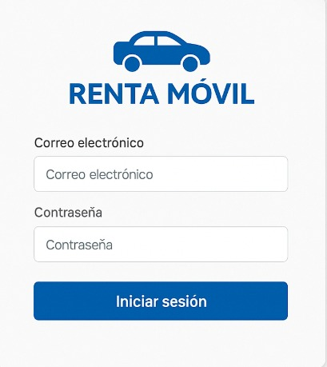 | 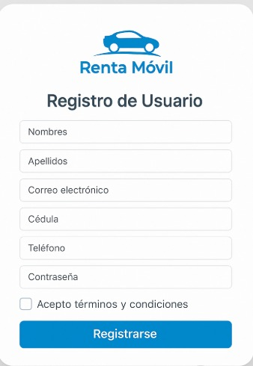

Olvido contraseña user (RF1.2)
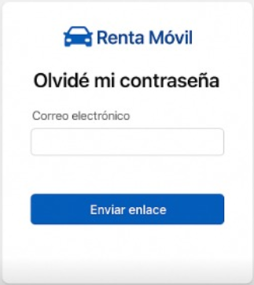 | 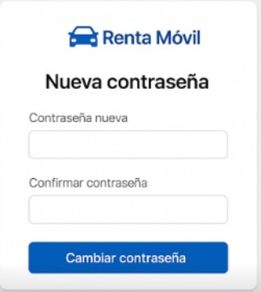

Filtrar Vehículos por Precio (RF2) | Buscador de vehículos (RF2.1)
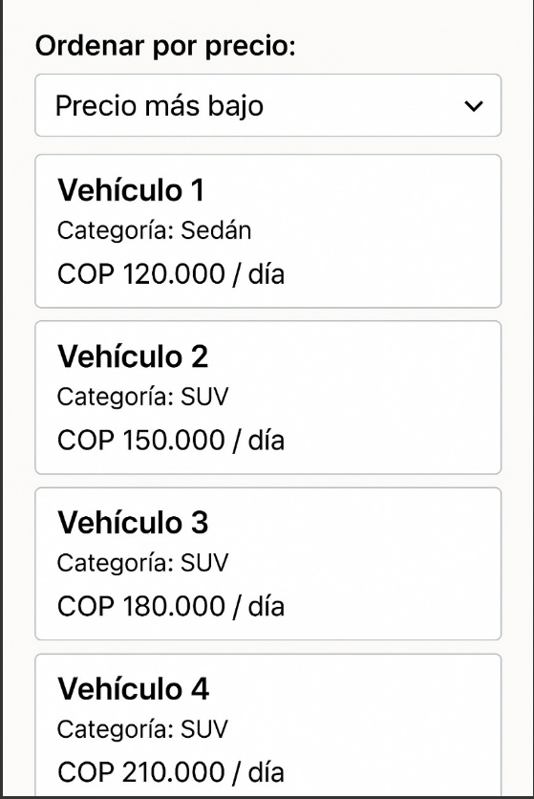 | 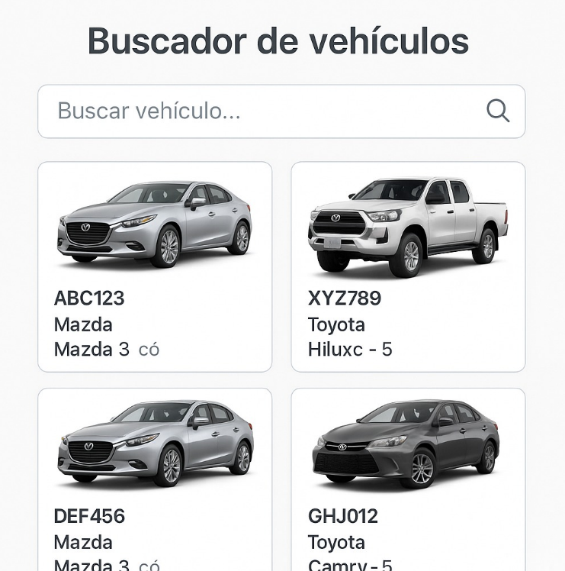

Características del vehículo (RF3) | Calendario disponibilidad (RF3.1)
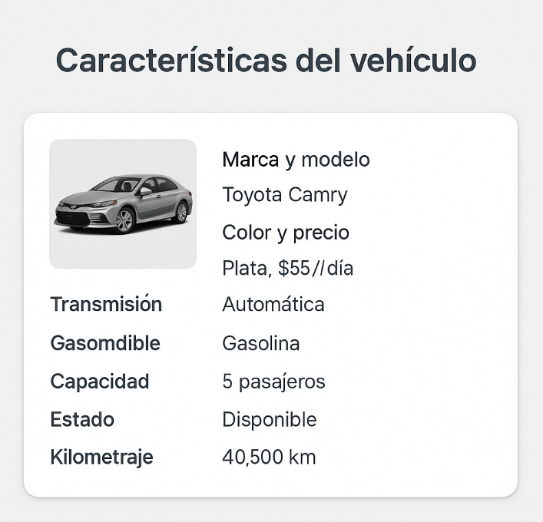 | 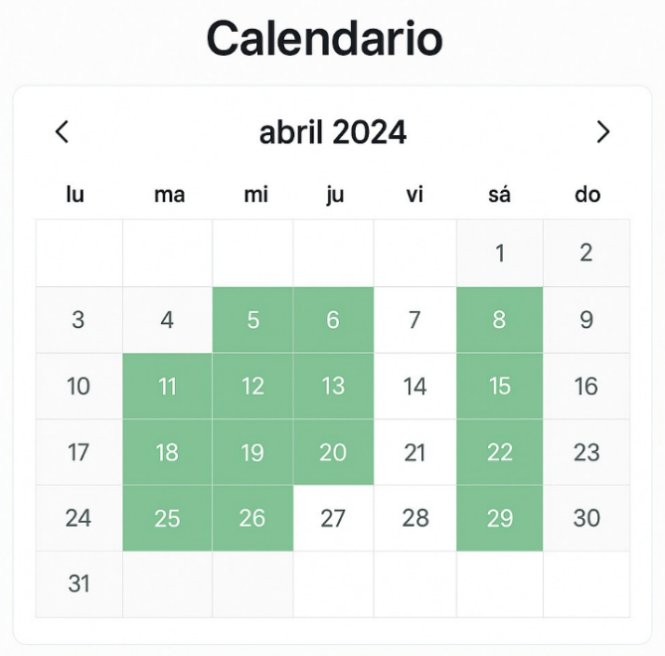

Reserva vehículos (RF3.2) | Cancelar reservas (RF3.3)
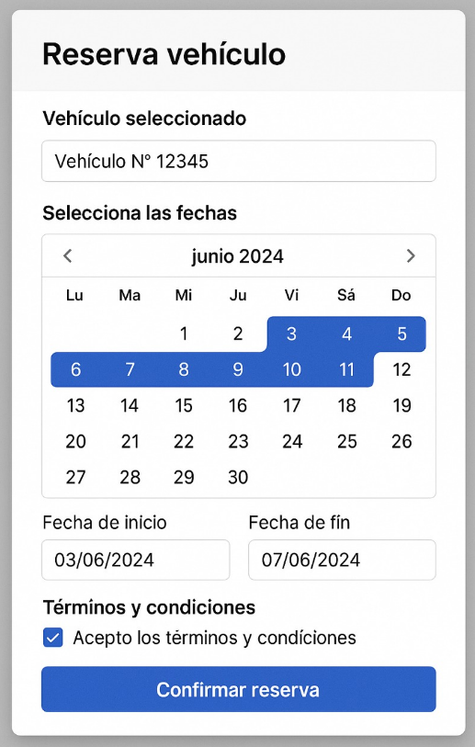 | 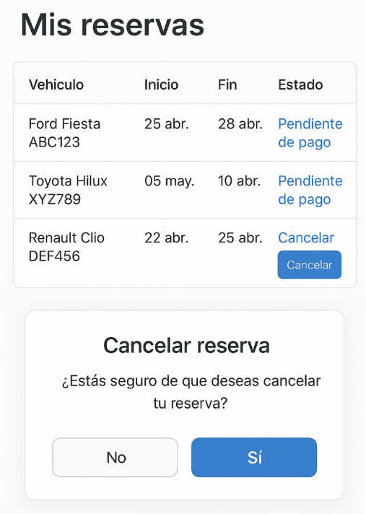

Contratos y pagos PSE (RF3.4) | Proceso pago (RF3.5)
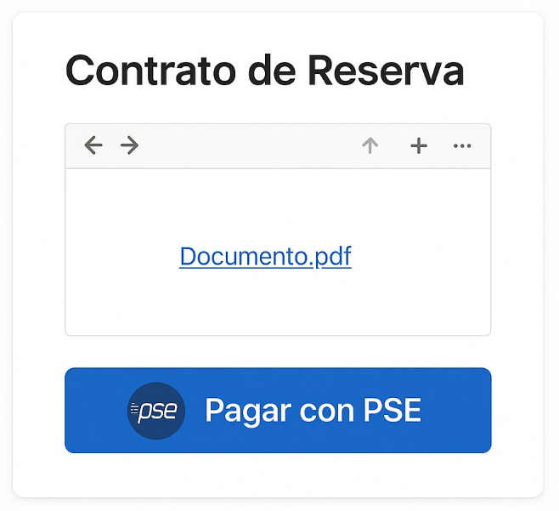 | 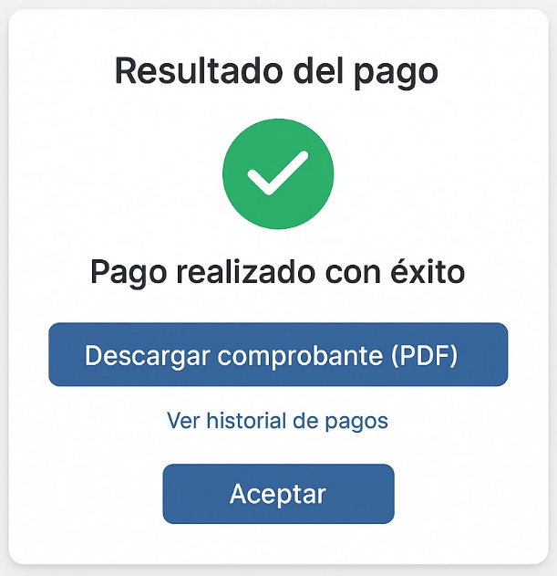

Mis reservas user (RF4) | Reporte de Mantenimiento de Vehículo Alquilado (RF5)
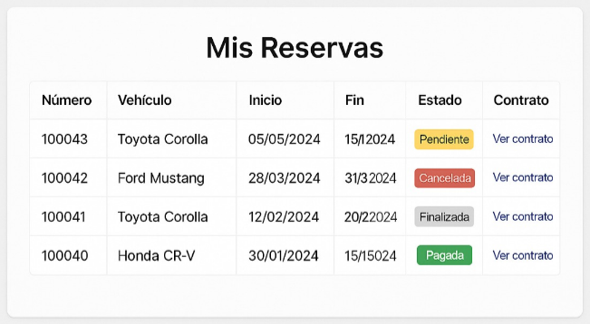 | 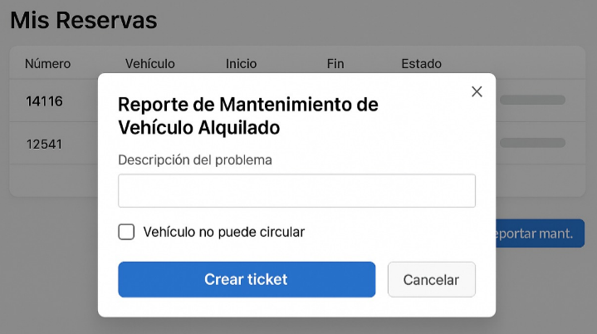

Perfil user y notificaciones (RF6) | Registro administrador (RF7)
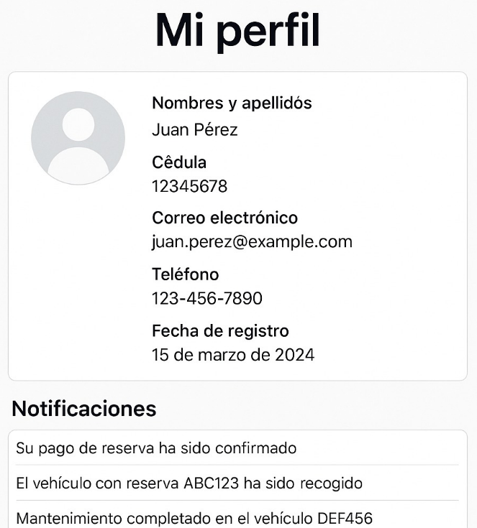 | 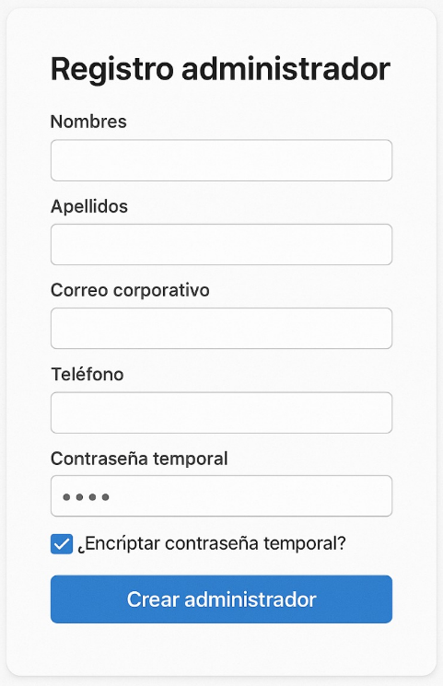

Login administrador (RF7.1) | Olvido contraseña administradores (RF7.2)
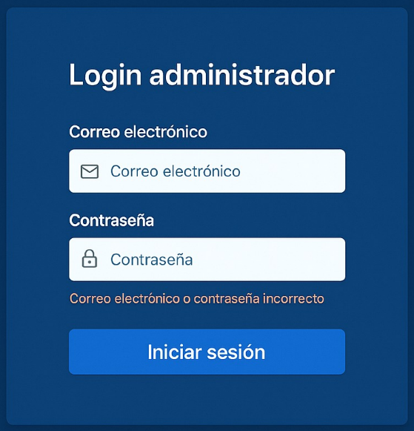 | 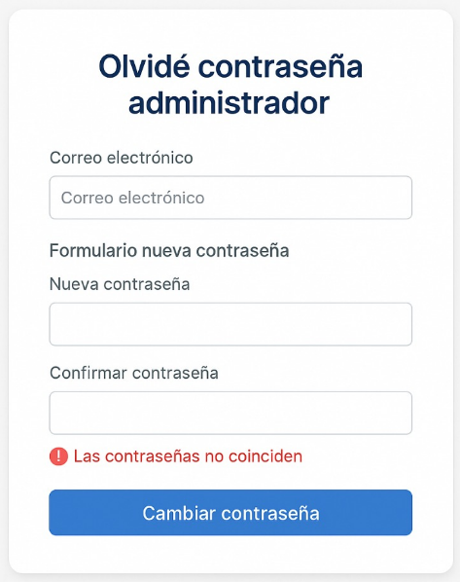

Gestión Administrativa (RF8) | Registrar Vehículos (RF8.1)
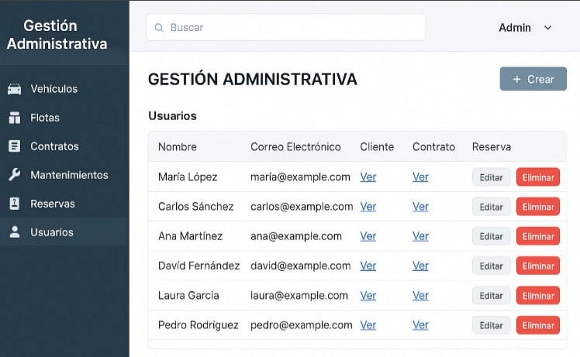 | 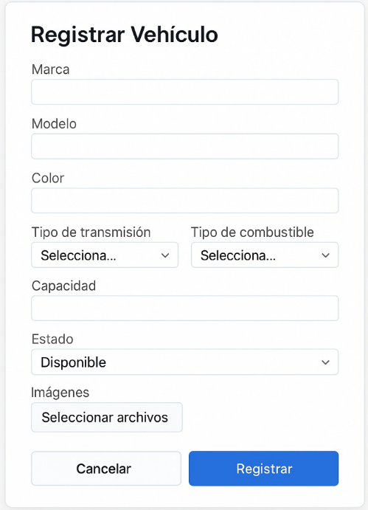

Actualizar vehículo (RF8.2) | Eliminar vehículo (RF8.3)
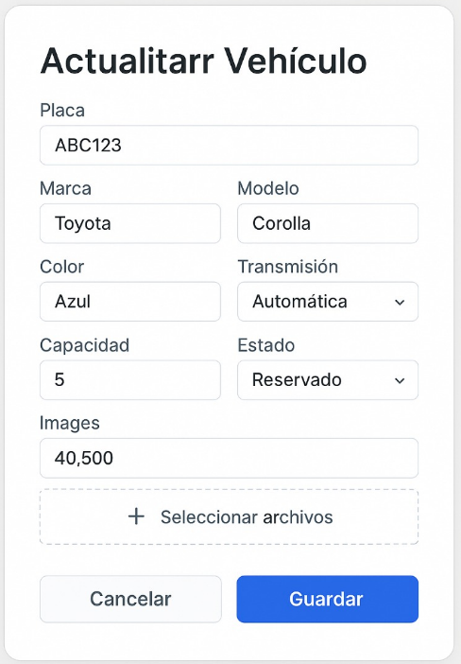 | 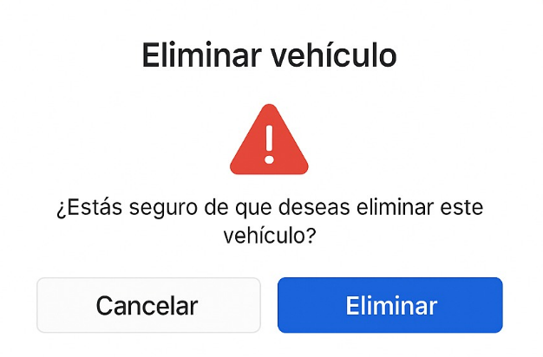

Búsqueda y filtro CRUD (RF8.4) | Generación de Reportes para Administrador (RF8.5)
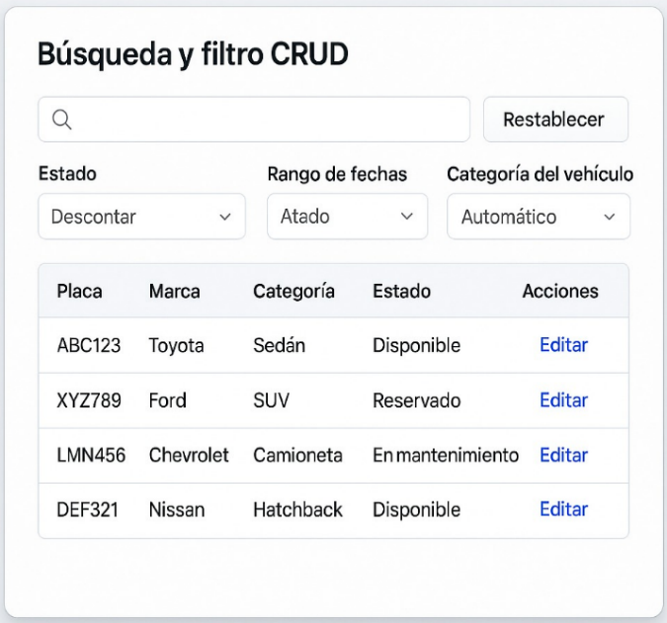 | 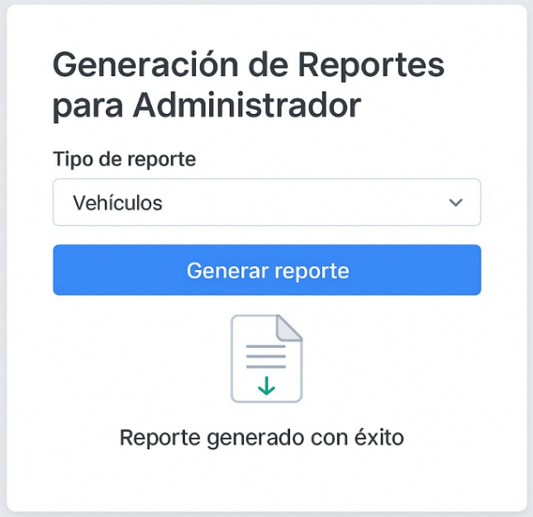

Requerimientos No Funcionales.

RNF1. Rendimiento: Este definirá los criterios de desempeño del sistema, tales como el tiempo de respuesta, la capacidad de procesamiento, la escalabilidad y la eficiencia en el uso de recursos.

RNF2. Utilización: Define la facilidad de usar la aplicación, por medio de una interfaz intuitiva y con posibilidad de selección de diferentes idiomas.

RNF3. Compatibilidad: Establece compatibilidad para sistemas Android.

RNF4. Seguridad: Establece los requisitos de regulación de privacidad y protección de datos.

RFN5.Escabilidad:se refiere a la capacidad del sistema para crecer (más usuarios, datos y operaciones) sin perder rendimiento, permitiendo aumentar recursos o ajustar componentes cuando la demanda sube, sin reescribir la solución.

RNF6.Disponibilidad:se refiere a que el sistema esté operativo y accesible para los usuarios cuando lo necesiten.

RNF7. Mantenibilidad:se refiere a la facilidad con la que el sistema puede ser entendido, corregido y mejorado (agregar funciones, arreglar errores o ajustar reglas) sin afectar su funcionamiento y con un esfuerzo y tiempo razonables.

RNF8.Adaptabilidad: Establece la capacidad del sistema para adaptarse al incremento del número de usuarios, sin que esto afecte negativamente su desempeño.

RNF9. Documentación: Se refiere a la inclusión de documentación de fácil comprensión para los usuarios, además de la facilidad para mantener y actualizar el sistema al momento de incorporar mejoras y corregir errores.

RNF10. Tolerancia a fallos: se refiere a la capacidad del sistema para mantener un funcionamiento adecuado y una disponibilidad continua, incluso en presencia de fallos o situaciones anormales.

Identificador: RNF 1 |  | Nombre: Rendimiento.
Tipo: Necesario | Requerimiento que lo utiliza o especializa: Todo el sistema (app, backend y panel). |  | ¿Crítico? Si
Prioridad de desarrollo: Alto | Documentos de visualización asociados:  - Documento SRS – Sección de Requerimientos No Funcionales
Entrada:  Solicitudes de usuario desde la app móvil  Y Conexión a servicios de backend y pasarelas de pago. | Salida:  Respuestas de la aplicación dentro de los tiempos definidos  Mensajes de progreso o reintento cuando la red es lenta.
Descripción:
- Este requerimiento no funcional se refiere a la capacidad aplicación de tener un tiempo de respuesta rápida al momento de cargar los contenidos sin verse afectada por el número de usuarios.
Manejo de situaciones anormales
- Si el tiempo de respuesta del sistema supera el límite establecido, se debe mostrar un mensaje de error al usuario y se debe enviar un reporte para hacer un seguimiento y resolver el problema.
- En el evento de que la interfaz falle, la aplicación debe mostrar un mensaje de error y se debe recuperar en menos de 5 minutos sin la pérdida de información.
Criterios de aceptación

- El sistema debe responder a las solicitudes de los usuarios en menos de 5 segundos.
- El tiempo de carga de la página no debe superar los 5 segundos.

Identificador: RNF 2 |  | Nombre:  Utilización.
Tipo:  Necesario | Requerimiento que lo utiliza o especializa: Todo el sistema (app, backend y panel). |  | ¿Crítico?  Si
Prioridad de desarrollo:  Alto | Documentos de visualización asociados:  - Documento SRS – Sección de Requerimientos No Funcionales
Entrada:  Opciones claras, iconos e imágenes ilustrativas | Salida:  Interfaz intuitiva y accesible
Descripción:

- La interfaz debe ser intuitiva y fácil de usar, siguiendo las mejores prácticas para el diseño de aplicaciones. Así mismo debe soportar diferentes idiomas.
Manejo de situaciones anormales

- Falla o una caída de internet.
Criterios de aceptación
- Facilidad de aprendizaje y navegación.
- Claridad y legibilidad.
- Tolerancia a errores.

Identificador: RNF 3 |  | Nombre:  Compatibilidad.
Tipo:  Necesario | Requerimiento que lo utiliza o especializa: Todo el sistema (app, backend y panel). |  | ¿Crítico?  Si
Prioridad de desarrollo:  Alto | Documentos de visualización asociados:  - Documento SRS – Sección de Requerimientos No Funcionales
Entrada:  Sistemas operativo | Salida:  Funcionalidad solo para sistemas operativos Android
Descripción:
- La aplicación móvil debe garantizar compatibilidad total con el ecosistema Android, asegurando que todas las funciones, interfaces y procesos se ejecuten de forma óptima en las versiones soportadas.
Manejo de situaciones anormales
- Si el dispositivo no cumple la versión mínima, la aplicación mostrará un mensaje de incompatibilidad e impedirá la instalación.
- En caso de fallos por actualización del sistema, se deberá registrar el error en logs y notificar al usuario con un mensaje claro.

Criterios de aceptación
- Todas las funciones (login, reservas, pagos, notificaciones, generación de contratos) se ejecutan con rendimiento y estabilidad dentro de los tiempos de respuesta definidos (<2 s en operaciones principales).
- No se permite la instalación en iOS u otros sistemas operativos.

Identificador: RNF 4 |  | Nombre:  Seguridad.
Tipo:  Necesario | Requerimiento que lo utiliza o especializa: Todo el sistema (app, backend y panel). |  | ¿Crítico?  Si
Prioridad de desarrollo:  Alto | Documentos de visualización asociados:  - SRS y documentación
Entrada:  Datos de usuarios, pagos y reservas. | Salida:  Protección y confidencialidad de la información.
Descripción:

- Debe cumplir con los requisitos de regulación de privacidad y protección de datos, así mismo debe implementar mecanismos de autenticación a la hora de iniciar sesión.
Manejo de situaciones anormales
- La aplicación de buenas prácticas de codificación segura, la utilización de herramientas de análisis estático y dinámico para identificar vulnerabilidades, y la realización de pruebas de penetración regulares durante el desarrollo de la aplicación.
- Si se produce un incidente de seguridad, comunica rápidamente a los usuarios afectados y a las
partes interesadas pertinentes sobre la naturaleza del incidente, las medidas que se están tomando para abordarlo y las precauciones que deben tomar los usuarios para protegerse.
Criterios de aceptación
- Autenticación obligatoria y segura antes de acceder a la app.
- Datos sensibles cifrados en almacenamiento y transmisión.
- Comunicación app–servidor protegido con HTTPS/TLS 1.2 o superior.
- Pruebas de seguridad y reporte de hallazgos al menos una vez por trimestre.

Identificador: RNF 5 |  | Nombre:  Escalabilidad.
Tipo:  Necesario | Requerimiento que lo utiliza o especializa: Todo el sistema (app, backend y panel). |  | ¿Crítico?  Si
Prioridad de desarrollo:  Medio | Documentos de visualización asociados:  - Documentación
Entrada:  Más usuarios, vehículos y reservas con el tiempo. | Salida:  El sistema sigue funcionando sin lentitud ni caídas.
Descripción:

- La aplicación y su base de datos deben crecer de forma sencilla si aumenta el número de usuarios o reservas.
- Aumentar el tamaño de la base de datos (por ejemplo, en el servicio de hosting o en la nube).
- Pasar a un servidor más potente sin reescribir la app.
- Dividir la carga en varios servidores si es necesario.

Manejo de situaciones anormales
- Implementa sistemas de monitoreo proactivo que supervisen constantemente el rendimiento de la aplicación y alerten sobre cualquier anomalía.
- Utiliza soluciones de escalamiento automático que puedan ajustar dinámicamente la capacidad de la aplicación en función de la carga de trabajo en tiempo real.
- Implementa un equilibrio de carga para distribuir el tráfico entre múltiples servidores y evitar puntos de congestión.
Criterios de aceptación
- Con el doble de usuarios que en el lanzamiento, la app responde en menos de 5 segundos en las operaciones principales.
- Se puede aumentar la capacidad del servidor (CPU/RAM/espacio) sin detener el servicio por más de 15 minutos.
- Si hay picos de uso, el sistema se mantiene en línea y registra los eventos para revisión.

Identificador: RNF 6 |  | Nombre:  Disponibilidad.
Tipo:  Necesario | Requerimiento que lo utiliza o especializa: Todo el sistema (app, backend y panel). |  | ¿Crítico?  Si
Prioridad de desarrollo:  Alto | Documentos de visualización asociados:  - Documentación
Entrada:  Reportes de error o fallas detectadas por usuarios o monitoreo. | Salida:  Informes de seguimiento y registro de incidentes
Descripción:

- La aplicación Renta Móvil Location debe estar disponible 24/7, con un tiempo de actividad de al menos 99,5 % anual (excluyendo mantenimientos planificados). El objetivo es que los usuarios puedan reservar, pagar y gestionar vehículos en cualquier momento sin interrupciones prolongadas.
Manejo de situaciones anormales
- Implementa sistemas de monitoreo automatizados que supervisen constantemente el estado de la aplicación, incluyendo la disponibilidad del servidor, la utilización de recursos y el rendimiento del sistema.
- Configura mecanismos automáticos de recuperación ante fallos que puedan reiniciar automáticamente servicios o instancias de servidor en caso de detectar un fallo.
- Mantiene una reserva de capacidad adicional para hacer frente a aumentos repentinos en la demanda o picos de tráfico.
Criterios de aceptación
- Uptime mínimo 99,5 % medido mensualmente.
- En caso de fallo no planificado, el tiempo de inactividad no supera 10 minutos por incidente.
- Pruebas de resiliencia superadas: la app se recupera de caídas simuladas sin pérdida de datos ni intervención manual extensa.

Identificador: RNF 7 |  | Nombre:  Mantenibilidad
Tipo:  Necesario | Requerimiento que lo utiliza o especializa: Todo el sistema (app, backend y panel). |  | ¿Crítico?  Si
Prioridad de desarrollo:  Alto | Documentos de visualización asociados:  - Documento SRS – Sección de Requerimientos No Funcionales.  - README simple con pasos para ejecutar el proyecto.
Entrada:  - Solicitudes de cambio sencillas (textos, validaciones básicas, pequeños ajustes).  - Reporte de un error simple detectado por el equipo o el usuario. | Salida:  - Versión actualizada funcionando.  - Nota corta de qué se cambió.
Descripción:

- El sistema debe ser fácil de entender y modificar por el equipo.
- El código debe estar ordenado, con nombres claros y comentarios básicos en las partes principales.
- La estructura del proyecto debe ser simple (carpetas separadas por función) para ubicar rápido los archivos.

Manejo de situaciones anormales
- Antes de hacer cambios, guardar una copia del proyecto.
- Si un cambio causa un error, restaurar la copia y anotar brevemente lo ocurrido para corregirlo después.

Criterios de aceptación
- Un cambio pequeño (texto, regla o validación simple) se puede hacer y subir en menos de 2 horas.
- El proyecto se puede instalar y ejecutar siguiendo un README corto (por ejemplo: “instalar dependencias” y “ejecutar”).
- Las clases/archivos principales tienen comentarios básicos que expliquen su función

Identificador: RNF 8 |  | Nombre:  Adaptabilidad
Tipo:  Necesario | Requerimiento que lo utiliza o especializa: Todo el sistema (app, backend y panel). |  | ¿Crítico?  Si
Prioridad de desarrollo:  Alto | Documentos de visualización asociados:  - Documento SRS – Sección de Requerimientos No Funcionales.  - Lista de chequeo simple para pruebas con más usuarios (prueba de carga básica).
Entrada:  - Acceso desde dispositivos con diferentes tamaños de pantalla (móvil,PC). | Salida:  - Interfaz que se adapta automáticamente al ancho del dispositivo
Descripción:

- La aplicación web de *Renta Móvil Location* debe contar con *diseño responsive*, ajustándose a cualquier resolución (incluyendo teléfonos Android ) sin pérdida de funcionalidad o legibilidad.
- Debe implementarse con *HTML5, CSS3 (Flexbox/Grid) y media queries*, garantizando la correcta visualización en pantallas.
Manejo de situaciones anormales
- Si el navegador no soporta ciertas propiedades CSS, se mostrará una versión básica pero funcional.
- Las imágenes se escalarán para evitar desbordes.
Criterios de aceptación
- La interfaz se visualiza correctamente en pantallas de 360 px a 1920 px de ancho.
- Elementos interactivos (botones, menús) permanecen accesibles y legibles en móviles.
- Pruebas en al menos 2 tamaños distintos (móvil,pc) se completan sin errores de visualización.

Identificador: RNF 9 |  | Nombre:  Documentación
Tipo:  Necesario | Requerimiento que lo utiliza o especializa:  Todo el sistema (app, backend y panel). |  | ¿Crítico?  Si
Prioridad de desarrollo:  Alto | Documentos de visualización asociados:  - Documento SRS – Sección de Requerimientos No Funcionales.  - Manual de usuario (PDF sencillo con capturas).  - Guía rápida de 1 página (pasos básicos).  - README básico para instalar/ejecutar.  - Changelog corto por versión (qué se cambió).
Entrada:  - Preguntas básicas de usuarios y del equipo.  - Cambios simples en pantallas o reglas (nuevos botones, mensajes, validaciones). | Salida:  - Manuales y guías claras y actualizadas.  - Notas de cambio (changelog) con fecha y resumen.
Descripción:

- La documentación debe ser fácil de entender y estar disponible para que cualquier persona pueda usar el sistema o instalarlo sin ayuda adicional.
- Debe incluir paso a paso, capturas de pantalla y ejemplos sencillos.

Manejo de situaciones anormales
- Si se hace un cambio y la documentación no está lista, dejar una nota visible de “documentación en actualización” y publicar la versión actualizada lo más pronto posible.
- Si un usuario reporta que una guía está desactualizada, registrar el caso y corregir la guía.

Criterios de aceptación
- Existe un README que permite instalar y ejecutar el proyecto siguiendo pasos simples.
- Hay un Manual de usuario con capturas de las tareas clave (registrar, buscar, reservar, pagar).
- Hay una Guía rápida (1 página) para uso básico.
- Cada versión publica un changelog con “Nuevo / Cambiado / Corregido” y fecha.
- La documentación se actualiza el mismo día del cambio o máximo en 24 horas.

Identificador: RNF 10 |  | Nombre:  Tolerancia a fallos
Tipo:  Necesario | Requerimiento que lo utiliza o especializa: Todo el sistema (login, búsqueda, reservas, pagos y panel). |  | ¿Crítico?  Si
Prioridad de desarrollo:  Alto | Documentos de visualización asociados:  - Documento SRS – Sección de Requerimientos No Funcionales.  - Guía simple de recuperación ante fallos (1–2 páginas).  - Checklist de verificación tras una caída.
Entrada:  - Corte o falla de Internet.  - Error temporal del backend o de la base de datos.  - Falla en la pasarela de pago.  - Tiempos de espera agotados (timeout). | Salida:  - Mensaje claro al usuario indicando el problema y qué hacer.  - Reintento automático sencillo.  - Servicio restablecido sin pérdida de información confirmada.
Descripción:

- Se refiere a la capacidad del sistema para seguir funcionando o recuperarse rápido cuando ocurre un problema (caída de red, error de servicio, falla de pago), sin afectar los datos del usuario.
- En operaciones críticas (reserva y pago), si algo falla, el sistema no debe duplicar cobros ni reservas y debe permitir reintentar.

Manejo de situaciones anormales
- Si falla el pago: mostrar mensaje (“No pudimos completar el pago”), mantener la reserva como “Pendiente de pago” y permitir reintento.
- Si se pierde la conexión: guardar temporalmente los datos que el usuario ya escribió y reintentar 1–2 veces; si persiste, mostrar el mensaje y sugerir intentar más tarde.
- Si se cae el servicio: reiniciar el servicio (procedimiento simple), anotar el incidente (fecha/hora) y verificar que no se hayan creado registros duplicados.

Criterios de aceptación
- Ante un fallo temporal, el sistema hace hasta 2 reintentos con espera corta (3–5 s).
- No se cobran pagos ni se crean reservas duplicadas cuando el usuario reintenta.
- Si el servicio se cae, se restablece en ≤ 5 minutos y el usuario ve un mensaje claro.
- La disponibilidad mensual del sistema es al menos 99% (nivel básico).
- Cada incidente queda registrado (fecha, causa breve y acción tomada).

